Муниципальное бюджетное дошкольное образовательное учреждение
«Детский сад комбинированного вида №169»
г. Оренбург

Конспект
итоговой
непосредственно образовательной деятельности
во второй младшей группе
Тема: «Заколдованный лес»

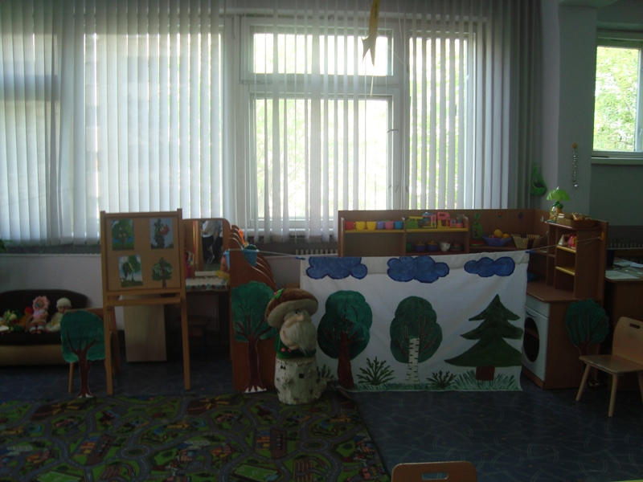

Воспитатель:
II квалификационной категории
Томина Е. В.

2014г
План проведения

- Вводная часть
Физкультминутка «Здравствуйте, ладошки»
Беседа «Птицы»
Беседа «Правила поведения в лесу»

- Основная часть
Беседа «Встреча с Лесовичком»
Игра «Узнай дерево»
Игра «Дикие и домашние животные»
Беседа «Вода»
Пальчиковая гимнастика «Рыбки»
Стихотворение «Кому нужна вода?»
Загадки про птиц.
Игра «Птички в гнёздышках»
Игровое упражнение «Найди своё гнездо»
- Практическая часть
Фонограмма «Голоса птиц»
Раскрашивание птиц
- Заключительная часть
Итог.

Тема: «Заколдованный лес»
Цель: прививать детям любовь к родному краю и желание познавать окружающий мир.
Программные задачи:
- Образовательные:
- закреплять знания детей о времени года - весне, о перелётных птицах;
- уточнять и закреплять знания детей о домашних и диких животных;
- расширить знания детей о значении воды в нашей жизни;
- закреплять знания детей о свойствах воды (вкус, цвет, запах);
- закреплять умение детей описывать птиц, выделяя их характерные признаки;
- закреплять знания основных цветов, геометрических фигур, счёт в пределах пяти;
- закрепить правила безопасного поведения в лесу;
- закрепить умение детей употреблять в речи имена существительные в форме единственного и множественного числа, обозначающие животных и их детёнышей;
2. Развивающие:
- развивать внимание детей;
- развивать связную речь, мышление, память;
- развивать мелкую моторику рук;
- развивать умение дружно работать в коллективе;
- развивать мыслительные операции: сравнивать, классифицировать, анализировать, обобщать.

3. Воспитательные:
- воспитывать интерес и желание к познанию окружающего мира;
- воспитывать доброжелательное отношение к окружающим, желание оказывать помощь, проявлять заботу;
- воспитывать общую культуру поведения в природе;
- воспитывать трудолюбие.
Оборудование: Лесовичок (игрушка), сорока (ребёнок старшей группы в костюме), телеграмма, фонограмма «Голоса птиц», мольберт с оформленными деревьями, фланелеграф с изображением птиц (кукушка, ворона, сова, дятел, воробей), дикие и домашние животные, оформленный дворик для домашних животных, две банки воды (чистая и мутная), игрушечные рыбки, оформленное солнце с отдельными лучами из картона, карточки «Правила поведения в лесу»
Интеграция образовательных областей: «Познание»,«Социализация»,«Коммуникация», «Здоровье»,«Труд», «Художественное творчество», «Физическая культура», «Безопасность», «Чтение художественной литературы»

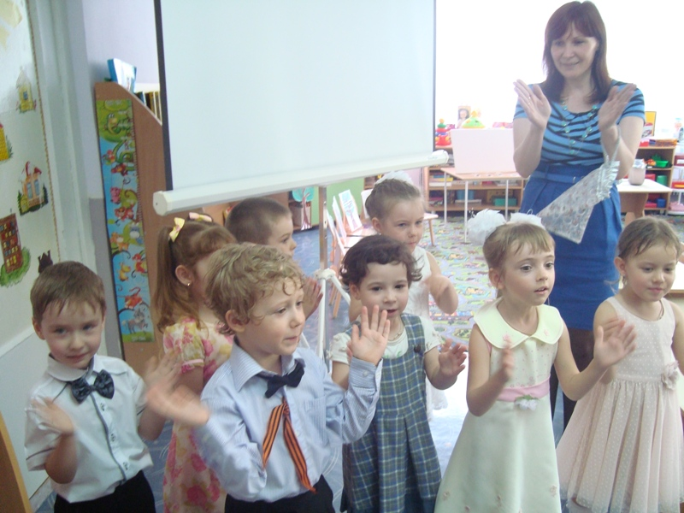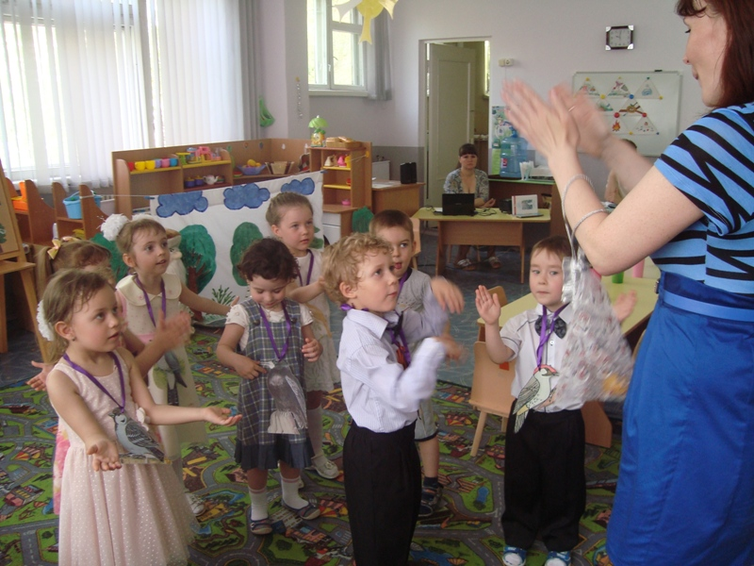

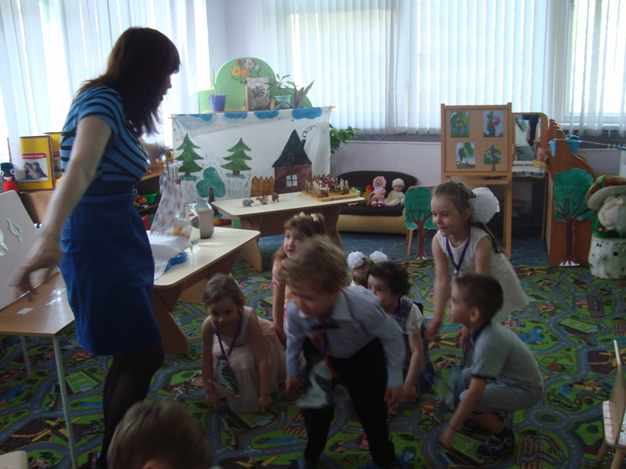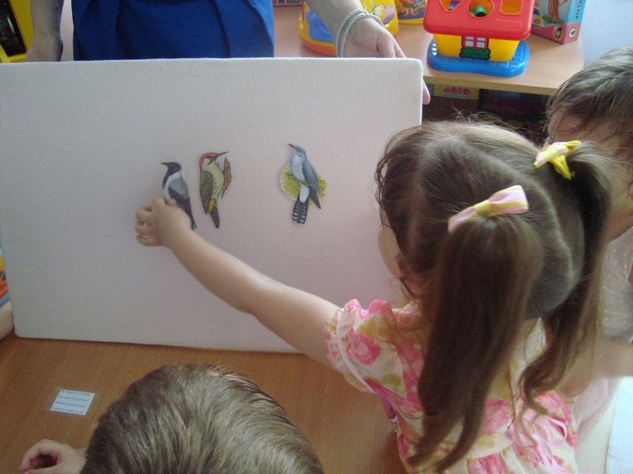

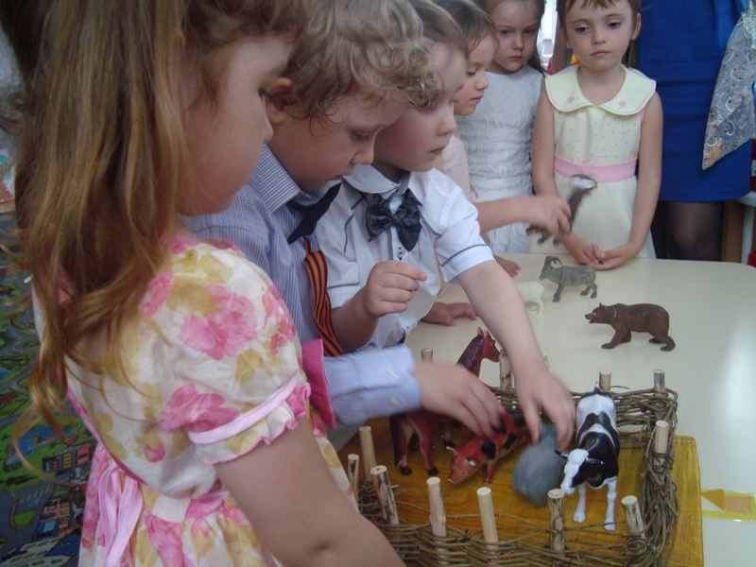
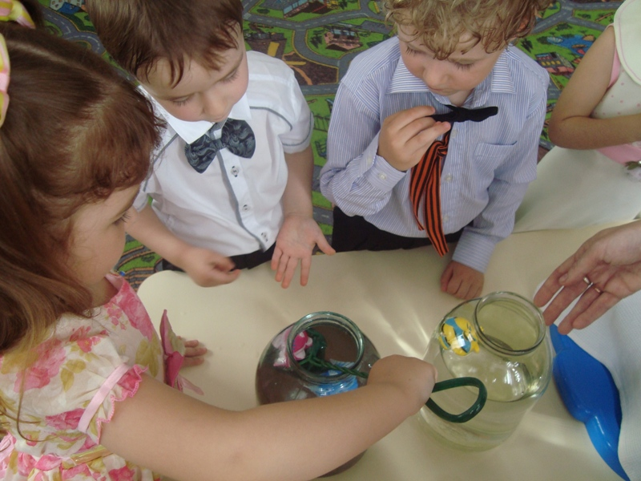
Структура НОД | Деятельность педагога | Деятельность детей
Вводная часть  Физкультминутка «Здравствуйте, ладошки»  Беседа «Птицы»  Мотивация деятельности «Телеграмма».  Беседа «Правила поведения в лесу»  Основная часть  Беседа «Встреча с Лесовичком»  Игра «Угадай дерево»  Игра «Дикие и домашние животные»  Беседа «Вода»  Пальчиковая гимнастика «Рыбки»  Стихотворение «Кому нужна вода?»  Загадки про птиц.  Игра «Птички в гнёздышках»  Игровое упражнение «Найди своё гнездо»  Практическая часть  Фонограмма «Голоса  птиц»  Заключительная часть  Итог | Как приятно проснуться, встать,  Синее небо вокруг увидать  И снова узнать, что повсюду весна,  Что солнце и утро приятнее сна.  Весной всё оживает, просыпается вокруг. Но самое главное чудо, которое происходит в природе весной – это то, что именно весной к нам из тёплых стран возвращаются пернатые друзья.  -Как называются птицы, которые на зиму улетают в тёплые страны?  -А какие птицы возвращаются к нам самыми первыми?  - Ребята, посмотрите, кто залетел к нам в группу?  - Ребята, а сорока перелётная или зимующая птица?  - Ребята, сорока, прилетела, к нам с телеграммой от Лесовичка. Читает телеграмму.  - Чтобы отправиться на помощь в лес к Лесовичку, мы должны с вами вспомнить чего нельзя делать в лесу.  - Ребята, поздоровайтесь с Лесовичком.  - За каждое выполненное задание, мы получим лучик солнца.  - Деревья так заколдованы, что забыли свои названия. Давайте поможем им вспомнить их названия (на мольберте картинки деревьев: дуб, берёза, рябина, сосна)  - Что общего у деревьев?  - Чем отличается берёза от сосны?  - Смешались дикие и домашние животные. Нужно домашних животных расселить возле дома, а диких – около леса.  - Ребята, а где живёт лиса?  - Где зимой спит медведь?  - Ребята, а вы знаете, как называется детёныш свиньи?  - А как называют детёныша лошади?  - Почему животных называют дикими?  - Почему животных называют домашними?  - Ой, ребята, слышите, кто-то на помощь зовёт.  - Смотрите, здесь вода. Вы видите кого-нибудь в воде?  - Значит, какая вода?  - Ребята, там же рыбы плавают. В какой воде должны плавать рыбы?  - Давайте их спасём и порезвимся вместе с ними.  - Дети, Лесовичок позаботился о вас и приготовил вам воду, чтобы вы не вернулись от жажды в группу (стоят стаканы с водой). - Ребята, а вода пахнет?  - А вкус у воды есть?  - Скажите, а для чего вообще нужна вода?  - Ребята, в лесу становится светлее. У нас всё получается, вот и птички прилетели, только надо отгадать, какие птицы прилетели в лес.  1. Кто присел на толстый сук  И стучит тук-тук, тук-тук?  - Ребята, а дятел какая птица?  2.Не ворона, не синица,  Как зовётся эта птица?  Примостилась на суку,  Раздалось вокруг ку-ку.  - Кукушка перелётная птица или зимующая?  3.Носит серенький жилет,  Но у крыльев - чёрный цвет.  Видишь, кружат двадцать пар  И кричат: Карр! Карр!  4.Всю ночь летает - мышей добывает,  А станет светло - спать летит в дупло.  - А вы хотите превратиться в птиц?  - Назовите, в какую птицу вы превратились?  - Сколько у птицы лап?  - Сколько у птицы крыльев?  - Давайте посчитаем.  - Ребята, куда вы разбежались?  - А вы знаете, что гнёзда птицы строят в разных местах?  - Где строит своё гнездо дятел?  - А где строит гнездо ворона?  - А где же делает гнездо соловей, ребята?  - Дети, мы с вами справились со всеми заданиями. Посмотрите, как лесу стало светло. Давайте посчитаем сколько лучиков солнца нам светит.  - Лес ожил.  - Запели птицы.  - В благодарность за вашу помощь Лесовичок дарит вам раскраски с изображением птиц.  - А теперь нам пора возвращаться в детский сад.  - Ребята, где мы с вами были?  - Что мы делали в лесу?  - Какой геометрической фигуры было солнце?  - Сколько лучиков было у солнца?  - Что больше всего вам понравилось? | Дети входят в группу.  - Здравствуйте, ладошки  Хлоп-хлоп-хлоп!  Здравствуйте, ножки  Топ-топ-топ!  Здравствуйте, щёчки  Плюх-плюх-плюх!  Пухленькие щёчки!  Здравствуйте, губки  Чмок-чмок-чмок!  Здравствуйте, зубки  Щёлк-щёлк-щёлк!  Здравствуй, мой носик  Бип-бип!  Здравствуйте, гости!  - Это перелётные птицы.  - Самыми первыми прилетают грачи.  - Это сорока.  - Сорока – зимующая птица.  - Нельзя мусорить в лесу.  - Нельзя шуметь в лесу.  - Нельзя уходить далеко от взрослых.  - Нельзя наступать на муравейник.  Дети произносят волшебные слова: «Повертелись, покружились и в лесу мы очутились!»  - Здравствуй, Лесовичок.  - Мы поможем тебе расколдовать лес!  Ответы детей. (перечисляют названия деревьев)  - У деревьев общее: ствол, ветки.  - У берёзы - листья, а у сосны - иголки; ствол берёзы - белый, а ствол сосны - коричневый.  Дети получают первый лучик солнца.  Дети классифицируют животных.  - Лиса живёт в лесу, в норе.  - Медведь спит в берлоге.  - Детёныш свиньи -поросёнок.  - Детёныша лошади называют жеребёнок.  - Дикими животных называют потому что они живут в лесу.  -Их называют домашними, потому что они живут рядом с человеком и человек заботиться о них.  Дети получают второй лучик солнца.  - Да, слышим.  - Нет.  - Вода грязная, мутная.  - Рыбы должны плавать в чистой воде.  Дети садком пересаживают рыб в чистую воду.  Рыбки весело резвятся в тёплой, чистенькой воде,  То сожмутся, разожмутся,  То зароются в песке.  Дети нюхают воду.  - Нет, вода без запаха.  Дети пьют воду.  - Нет, вода без вкуса.  Ответы детей.  И рыбке, и птичке,  И деревьям в лесу,  И цветочкам на лугу,  И котятам, и тигрятам,  Даже маленьким ребятам,  Везде и всегда  Помогает нам вода!  Дети получают третий лучик солнца.  - Это дятел. (выставляют изображение на фланелегаф)  - Дятел птица зимующая.  - Эта птица кукушка (выставляют изображение на фланелегаф)  - Кукушка птица перелётная.  - Это ворона (выставляют изображение на фланелегаф)  - Это сова (выставляют изображение на фланелегаф)  Дети получают четвёртый лучик солнца.  - Да.  Дети произносят волшебные слова: «Повертелись , покружились и в птичек мы превратились!»  Дети называют птицу, которая соответствует маске на голове.  - У птицы две лапы.  - У птицы два крыла.  Лапка раз, лапка два  Скок-скок- скок!  Крыло раз, крыло два  Хлоп-хлоп-хлоп!  Глазик раз, глазик два  Прилетали птички,  Птички – невелички  Весело скакали,  Зёрнышки клевали  И быстро улетали…  Дети разбегаются в гнёзда.  - Мы разлетелись в гнёзда.  - Да.  - Дятел строит гнездо в дупле.  - Ворона делает гнездо на дереве, на ветке.  - А соловей делает своё гнездо в кустах, на пеньке.  Дети получают пятый лучик солнца.  Дети считают: «Один, два, три, четыре, пять»  - Спасибо.  Дети раскрашивают.  Дети произносят волшебные слова: «Повертелись, покружились и в группе мы очутились»  - Мы были в лесу.  - Мы помогали Лесовичку расколдовывать лес.  - Круг.  - Пять лучиков было у солнца.  Ответы детей.

